Тема «Годовой цикл жизни и происхождение земноводных. Многообразие и значение земноводных».
Учебный элемент -УЭ | Учебный материал с указаниями | Рекомендации по выполнению заданий
УЭ-0 | Цель: 1.Создать условия для понимания учащимися особенностей размножения земноводных,  2.Установить происхождение земноводных от кистепёрых рыб.  3.Рассмотреть многообразие земноводных
УЭ-1 | Цель: 1.Создать условия для понимания учащимися особенностей размножения земноводных |  | Используя текст §38, выполните задания  І. Сезонные изменения в жизни земноводных.  1.Когда температура окружающей среды понижается, то земноводные _________  2.Одни представители земноводных _______________, а другие _____________.  3.Переживание холодных условий в оцепенении означает ________________  4.Весной, с потеплением лягушки ____________.  5.Бурые лягушки и жабы переходят на ________________  5 баллов  ІІ. Размножение земноводных  1.Размножение земноводных начинается _____________ , признаком размножения является ________________.  2.Органами размножения самок являются _____________ , самцов ___________.  3.Оплодотворение у земноводных происходит ________________  5 баллов  4. Развитие земноводных. Текст §38, рис.138  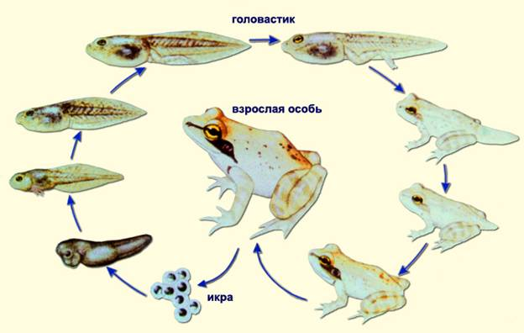  Написать  Написать какие этапы включает развитие земноводных?  5 баллов
УЭ-2 | Цель: Установить происхождение земноводных от кистепёрых рыб. |  | Используя текст §38, выполните задания  1.Земноводные произошли от ____________  2.Кистепёрые являются предками земноводных, потому что у них ___________________  3.Появились древние земноводные ________________  4.Древними земноводными являются ______________, потому что у них _____________  5 баллов
УЭ-3 | Цель: Рассмотреть многообразие земноводных |  | Используя текст §39, выполните задания  Заполнить таблицу, предложенную учителем  8 баллов
УЭ-4 | Закрепление полученных знаний |  | 1.Каков пол лягушки, если вы обнаружили у особи резонаторы?  а) мужской; б) женский; в) эта особь гермафродит 1б  2.Какой тип оплодотворения у лягушки (обычно)  а) наружное; б) внутренне 1б  3.Земноводные, как правило, размножаются:  а) на суше; б) в прибрежных частях морей;  в) в пресных водоёмах; г) в пещерах, норах. 1б  4.Предками земноодных считают:  а) хрящевых рыб; б) морских кистепёрых рыб;  в) пресноводных кистепёрых рыб; г) костистых рыб. 1б  5.К доказательствам происхождения земноводных от кистепёрых рыб относится  а) их обтекаемая форма тела; б) размножение в воде;  в) строение позвоночника;  г) строение скелета парных конечностей. 1б  6.Укажите последовательность развития лягушки:  а) икра; б) головастик с внутренними жабрами;  в) появление передних конечностей;  г) выход головастика из икринок;  д) рассасывание хвоста;  е) головастик с наружными жабрами;  ж) появление задних конечностей;  з) выход на сушу;  и) маскировка. 5б  7.  А. Сердце двухкамерное Е. Два круга кровообращения  Б. Сердце трёхкамерное Ж. Конечности наземного типа  В. Кожное дыхание З. Боковая линия  Г. Лёгочное дыхание И. Между пальцами плавательная перепонка  Д. Один круг кровообращения К. Органы дыхания –жабры.  4 балла
УЭ-5 | Подведение итогов |  | Оцените свою работу по следующей шкале оценок.  «5»--42-37 баллов  «4»--36-32 балла  «3»---31-21 баллов  «2»---меньше 21 балла

